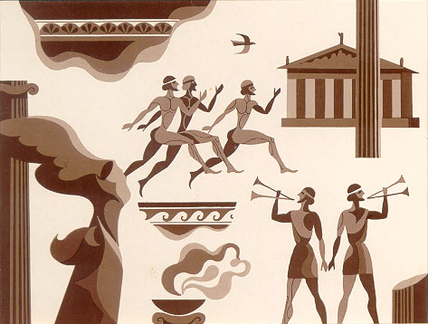
ОЛИМПИЙСКИЕ ИГРЫ В ДРЕВНОСТИ

I. Выберите правильный ответ:
Олимпийские игры проводились:
а) на горе Олимп, где, как верили греки, жили боги,
б) в области Олимпия в Южной Греции,
в) в разных городах Греции.

II. Вставьте пропущенные слова и дату:
Первые Олимпийские игры состоялись в _ _ _ году до н.э.
В соревнованиях НЕ могли участвовать р _ _ _ и ж _ _ _ _ _ _.
Олимпийские игры посвящались богу З _ _ _ _.
III. Выбери и подчеркни правильный ответ:
Олимпийские игры проходили осенью / летом и продолжались 5 дней / 7 дней.
Олимпийские игры устраивались каждые десять лет / каждые четыре года.
IV. Закончите слова:
Гонки колесниц устраивались на и _ _ _ _ _ _ _ _, но большинство состязаний проходило на с _ _ _ _ _ _ _. Места зрители занимали с н _ _ _.
V.
Задание 1: Древний писатель рассказывал, что незадолго до начала Олимпийских игр спартанцы осадили враждебный им город. Весть об этом разнеслась по всей Элладе, и спартанцам запретили целых 20 лет участвовать в играх. Какой обычай нарушили спартанцы?
Ответ: ____________________________________________________________________________.
Посчитайте, во скольких Олимпийских играх им не разрешили участвовать?
Ответ: ____________________________________________________________________________.
Задание 2:
а) Сколько лет назад состоялись первые Олимпийские игры?
Ответ: ____________________________________________________________________________.
б) Сколько лет прошло между первыми и последними на сегодняшний день играми?
Ответ: ____________________________________________________________________________.
в) Если с момента образования Олимпийские игры регулярно проходили на протяжении 1169 лет, то в каком году они прекратились?
Ответ: ____________________________________________________________________________.
Задание 3: Назовите имя олимпионика (победителя Олимпийских игр), которому соответствует описание: Знаменитый борец, слава которого была так велика, что однажды на Олимпийских играх не нашлось борца, решившегося выступить против него.
Ответ: М _ _ _ _.

VI. Заполните пропуски в схемах:
Олимпийские виды спорта:
___________________
_________________
____________________
_____________
____________________:
1. ____________________,
2. ____________________,
3. ____________________,
4. ____________________,
5. ____________________.

____________________
_________________

Награды, которых удостаивался олимпионик:
____________
лента
Пальмовая
ветвь
Венки из ветвей
____________

